Санкт-Петербургский исследовательский университет

информационных технологий, механики и оптики

**Практическая работа №6.**

**Работа с файлами.**

Выполнила:

Анисимова Ксения Алексеевна

Группа: К3120

Проверила: Филимонова И. А.

Санкт-Петербург

2019

**Цель работы:** научиться работать с файлами

**Задачи:**

1) Научиться записывать и читать данные из бинарного файла.

2) Научиться записывать текст в файл.

3) Научиться сохранять данные в текстовый файл.

**Ход работы:**

1) Создана программа, которая записывает данные измерений в бинарный файл, реализовывает считывание данных из него и подсчитывает их сумму. Для работы с файлами подключена библиотека fstream. Создан объект типа ofstream и организована запись в поток с помощью функции write ().



Рисунок 1 – Создание объекта типа ofstream.



Рисунок 2 – Запись в поток с помощью функции write ().

Для открытия файла был создан объект типа ifstream и реализовано считывание данных из файла при помощи функции read ().



Рисунок 3 – Создание объекта типа ifstream.



Рисунок 4 – Чтение из потока при помощи функции read ().

После этого реализован подсчёт суммы полученных данный при помощи цикла for.



Рисунок 5 – Результат работы программы.

2) Написана программы, записывающая в файл стихотворение, введённое с клавиатуры. Ввод строчек организован с помощью цикла for.

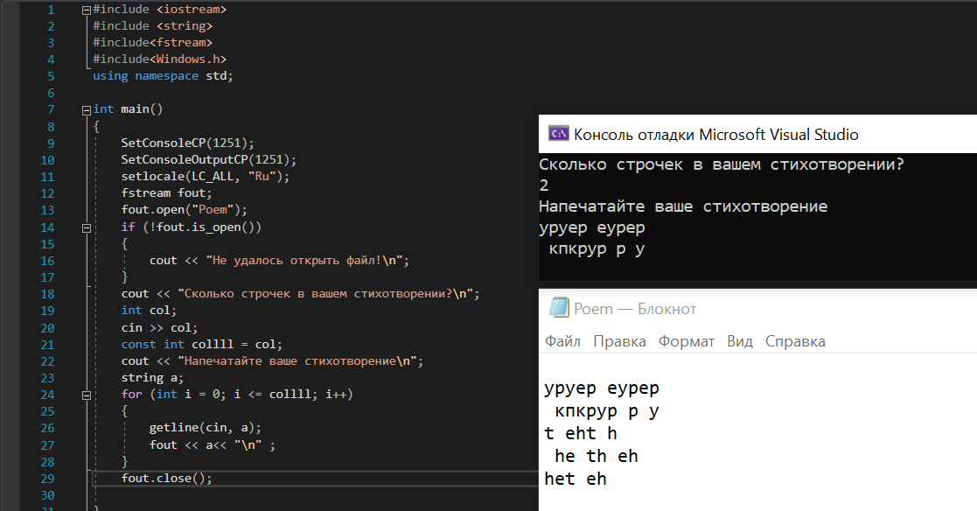

Рисунок 6 – Реализация программы

3) Дополнена одна из программы из предыдущей лабораторной, добавлена запись исходного и отсортированного массива в файл.

**Вывод:** в ходе работы изучены методы работы с файлами.